Муниципальное автономное учреждение дополнительного образования
Центр дополнительного образования

Основные прыжки в черлидинге
«Чир - прыжки»
Методическая разработка

Автор: Ескина Елена Александровна
Педагог дополнительного образования
Первая квалификационная категория

Сухой лог
2020 год

Объединение: Танцевальная группа поддержки «STAIL»
Возраст обучающихся: 10-13 лет
Цель занятия:
Пробудить интерес обучающихся к постижению основ черлидинга.
Задачи:
Образовательные:
- Обучить обучающихся основным прыжкам в черлидинге
- Научить обучающихся правильному выполнению прыжков в черлидинге
Воспитательные:
- Воспитать коммуникативные навыки, активность и самостоятельность обучающихся
- Воспитать нравственно-обучающихся отношения между обучающимися
Развивающие:
- Развить физические данные обучающегося
- Развить музыкальный слух и чувства ритма

Форма проведения занятий: Групповая
Оборудование: музыкальный центр, флешка, коврики для разминки.
Планируемый результат: обучающийся будет знать название прыжков в черлидинге, их разновидность, уметь правильно выполнить прыжки в черлидинге.
План занятия:
- Приветствие (2 минуты)
- Разминка в игровой форме «Повтори за мной» (5 минут)
- Разминка на середине зала (10 минут)
- Растяжка (10 минут)
- Прыжки в черлидинге ( 15 минут)
- Подведение итогов (3 минут)
Ход занятия
Приветствие (2 минуты)
Обучающиеся встают в творческий полукруг, расправляют плечи, руки спокойно
опущены вдоль туловища. Педагог стоит лицом к обучающимся. Дружные аплодисменты – приветствуем друг друга, затем аплодируем каждый сам себе – подбадриваем себя, аплодируем своему соседу слева, аплодируем соседу справа, и вновь – дружными аплодисментами
приветствуем всех присутствующих в классе.
Игра « Повтори за мной»
Все стоят в кругу, один обучающийся выходит в центр круга и становится ведущим. Ведущий должен показать упражнения на разминку головы, другие участники должны в точности повторить его движения. Затем ведущий выбирает другого участника, который покажет упражнения на разминку рук. Следующий показывает упражнения на разминку диафрагмы. Затем выбирает другого, он показывает на ноги. Так каждый участник должен побывать ведущим и показать упражнения на разминку любой части тела.
Разминка на середине зала
Обучающиеся встают на середину зала, встают лицом к зеркалу в шахматный порядок.
- Упражнение для головы
- Упражнение для плеч
- Упражнение для рук
- Упражнение для диафрагмы
- Упражнение для стоп

Растяжка
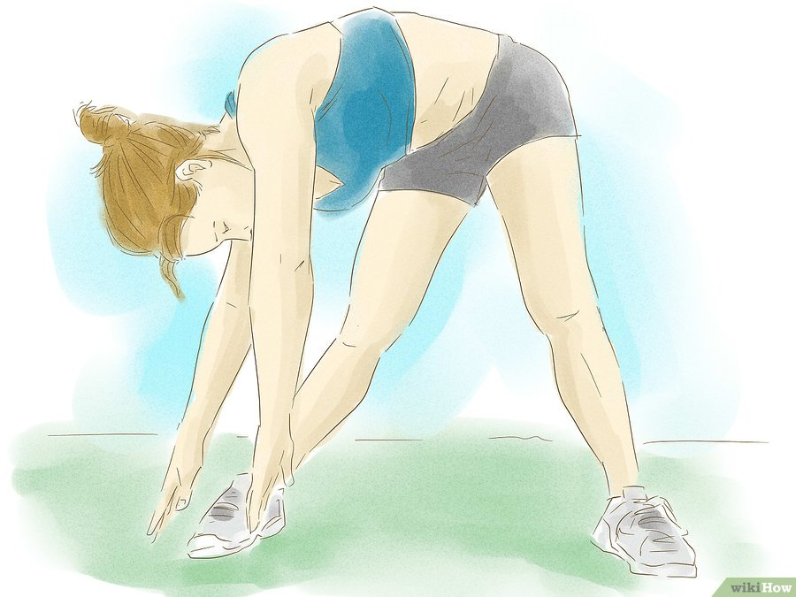
Всегда делайте ее перед прыжком и в любое свободное время. Можно даже делать растяжку во время просмотра телевизора. Следующие упражнения – это лишь малая доля того, что поможет вам растянуть важные мышцы, необходимые для прыжка:
Сидение с разведенными ногами: сядьте на пол и разведите свои ноги в форме буквы «V» как можно шире. Сначала сделайте упор на левую ногу и обхватите ее руками. Вы должны почувствовать, как растягиваются задние и боковые мышцы ваших бедер. Затем переключитесь на правую сторону. В заключение, нагнитесь вниз к середине, толкая руки вперед, как можно дальше, не выворачивая ноги или стопы внутрь.
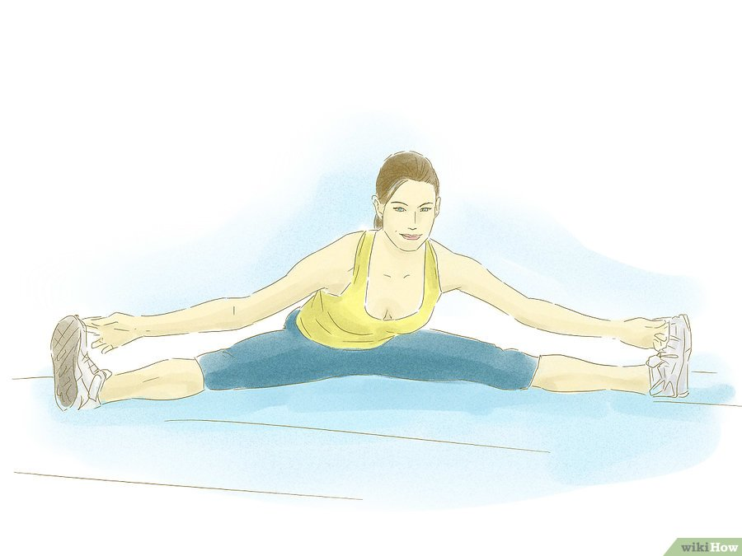
Сидение с протянутыми ногами: сядьте на пол и выпрямите перед собой ноги. Вытяните носки и наклонитесь вперед. Обхватите руками свои стопы, если это возможно и потянитесь головой к своим коленям. Вы должны почувствовать, как растягивается задняя часть ваших бедер. Начинайте с 10 секунд в этой позе, затем распрямляйтесь. Сгибайте свои стопы так, чтобы ваши носки указывали вверх и снова тяните их вперед. Так будет растягиваться задняя сторона ваших икр (задняя сторона нижней части ваших ног).
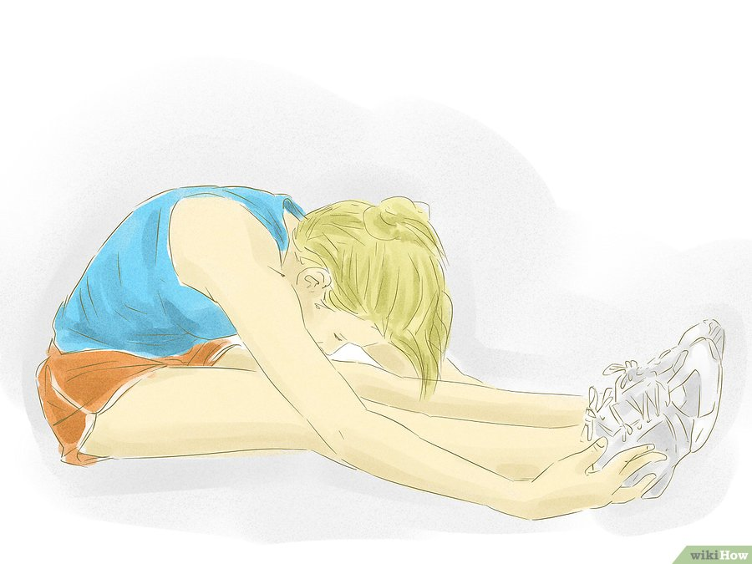
Поза бабочки: сядьте на пол с прижатыми к себе ногами, коленями повернутыми наружу, и чтобы подошвы ваших ступней соприкасались. Тяните свои стопы к себе так близко, как можете, не вытягивая ноги врозь. Наклонитесь вперед, насколько сможете, чтобы ваше лицо было близко к ступням. Продержитесь так 10 секунд. Затем, удерживая свои ступни все еще вместе, выдвигайте ноги туда, где ваше лицо коснется ваших ступней. Так продержитесь еще 10 секунд.
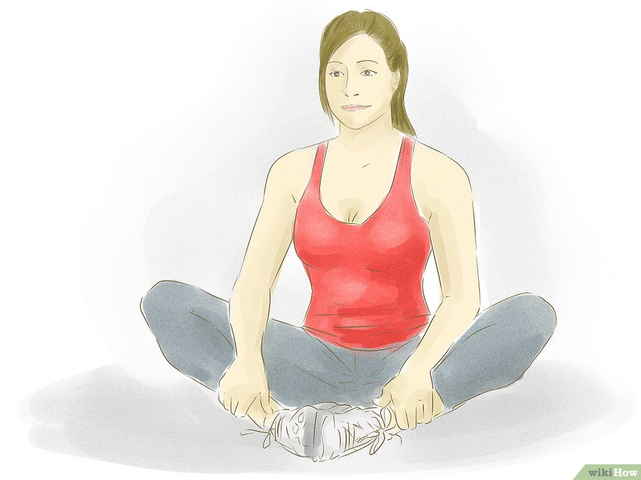
Делайте растяжку до и после тренировки, включая прыжки. Делайте прыжки на мягком покрытии и всегда надевайте кроссовки или другую подходящую для тренировок обувь.

Изучите виды прыжков

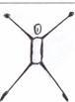 | Стредл Прыжок - ноги врозь (ноги прямые, колено направлено вперед)
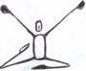 | Абстракт- одна нога поднята перед корпусом, согнута, колено направлено во внешнюю сторону; другая – отведена назад, колено максимально согнуто и направлено во внешнюю сторону
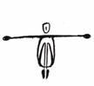 | Так - прыжок в группировку. Колени прижаты к груди
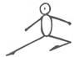 | Стэг сит- одна нога прямая, поднята в сторону как можно выше, колено направлено вверх, вторая - перед корпусом, колено согнуто, направлено во внешнюю сторону
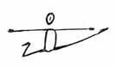 | Херки- одна нога прямая, поднята в сторону, вторая отведена назад, колено согнуто, направлено во внешнюю сторону
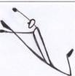 | Хедлер- одна нога прямая поднята вверх как можно выше, вторая – согнута, колено направлено вниз
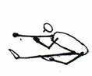 | Двойная девятка –о дна нога поднята, колоено согнуто и направлено во внешнюю сторону, вторая – прямая поднята вперёд горизонтально пола. Руки повторяют движение ног, изображая девятку
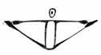 | Той тач- прямые ноги подняты в стороны как можно выше, колени направлены вверх

Как самую главную часть чирлидинга, прыжки следует отрабатывать как можно чаще. Замечательные прыжки делают лучшие капитаны болельщиков. Прыжки всегда делаются на восемь отсчетов.
Наклоны вперед. Начните с того, что ноги должны быть на ширине плеч и руки на бедрах. Держитесь в этой позиции на счете «5,6,7,8». На счет «1», сведите ступни вместе и поднимите свои руки точно в узкую V. На счет «2», взмахните руками вниз так, чтобы они скрестились друг с другом перед вами, и согните свои колени. Когда ваши руки полностью скрестятся, ваши колени должны быть глубоко согнуты. Как только вы взмахнете руками, начните прыжок. Достигните полного наклона вперед на счет «3». Это должна быть такая же позиция, как и при «растяжке наклоном вперед». Поставьте руки в форму буквы «Т». На счет «4» опустите руки по бокам, ноги вместе и колени согнуты. Возвращайтесь обратно в исходное положение и держитесь так на счет «5,6,7,8». Это позволит вам повторить прыжок много раз.
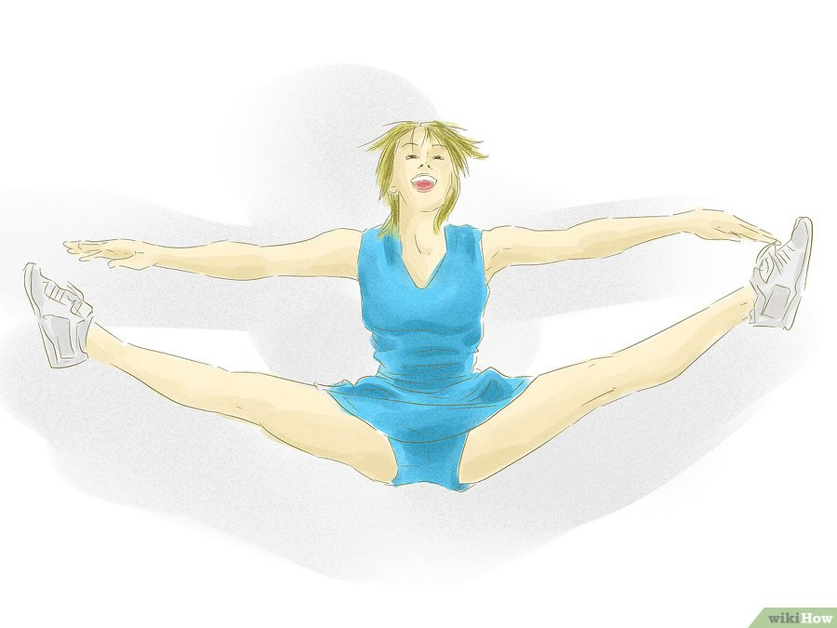
Прыжок согнувшись. Начните с «подготовительной позиции» (ноги на ширине плеч и руки на бедрах). Считайте на «5,6,7,8». На счет «1», повернитесь налево или направо и поставьте руки прямо рядом с ушами. На счет «2», взмахните руками вниз и наружу как можно дальше, пока вы сгибаете колени и прыгаете. На счет «3», совершите прыжок в таком же положении, как и «растяжка согнувшись». Своими руками, сжатыми в кулаки, коснитесь своих носков. Убедитесь, что вы подняли свои ноги как можно выше. Опуститесь вниз и приземлитесь на счет «4». Вернитесь обратно в «подготовительную позицию», cнова смотря вперед, на счет «5,6,7,8».
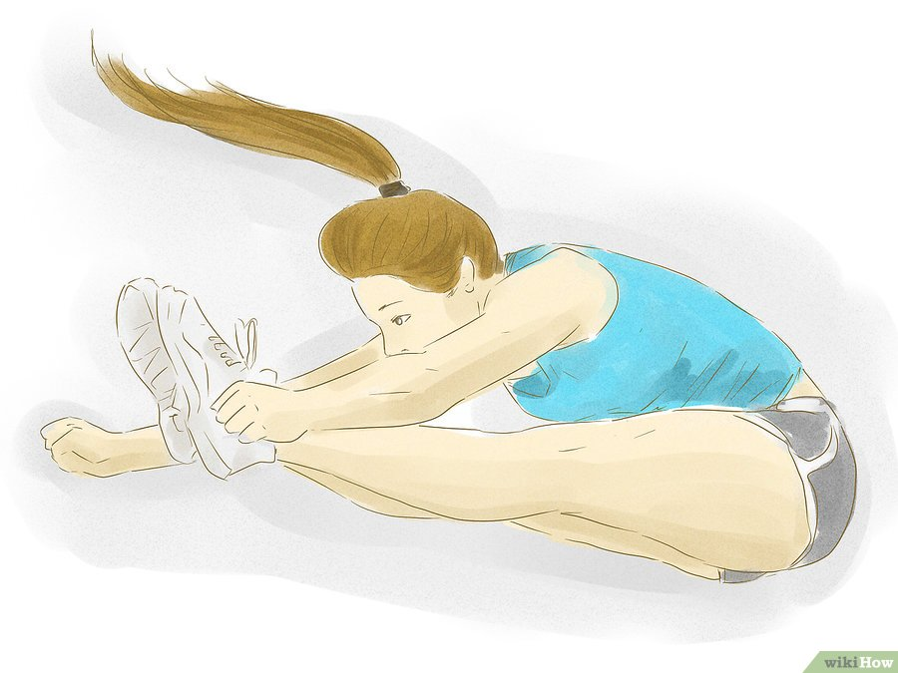
Правый и левый прыжок Herkie. Начните с отсчета «5,6,7,8» в «подготовительной позиции». На счет «1», приведите руки в позицию буквы «V» и сведите ноги вместе. На счет «2», сделайте взмах вниз, как если бы вы делали «наклоны вперед». На счет «3» разведите руки в форме буквы «Т». Ваша правая нога должна быть выставлена наружу как в «касание носков», но левая должна быть согнута в колене так, чтобы она стояла позади вас и будто опиралась на стол. На счет «4», зафиксируйтесь и приземлитесь. Вернитесь обратно в «подготовительную позицию» и продержитесь так на счет «5,6,7,8». Также вы можете проделать это с левой ногой, выставленной наружу, и согнутой правой.
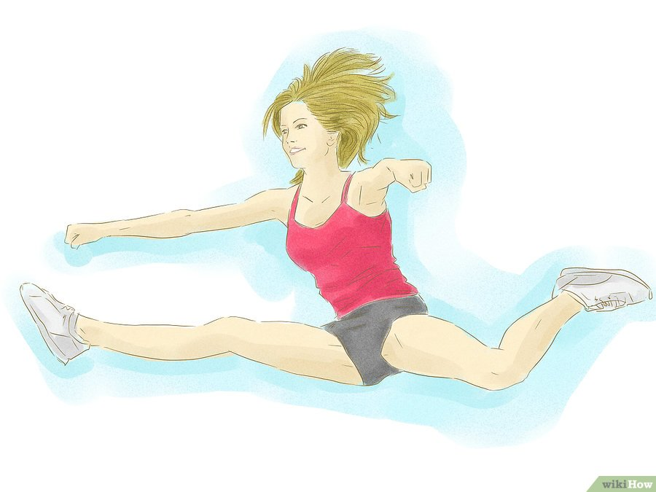
Практикуйтесь в выполнении прыжков. Работайте над прыжками, применяя различные практические методы.
- Индивидуальная тренировка: Начинайте с 3-х прыжков, увеличивая их количество до 5 или больше за подход. Например, сделайте 2 т-прыжка, за которыми последуют 3 прыжка касания носков
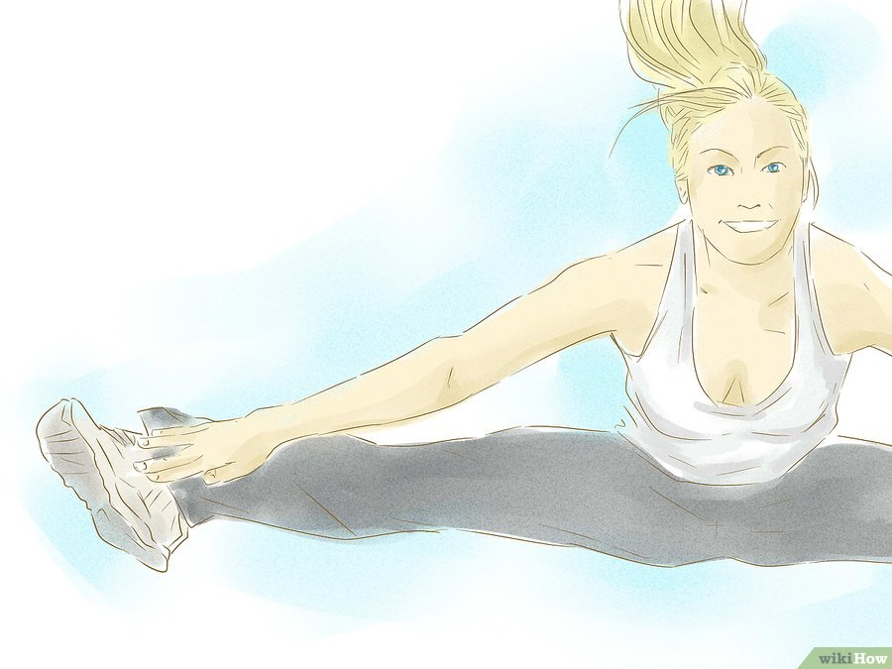
- Подъемы на предплечьях: проводится с партнером, и теперь пусть ваш партнер держит свои руки перед собой, под правильным углом, как будто держит поднос, а затем поставьте свои руки на предплечья вашего партнера и прыгайте.
- Подъемы: проводится с партнерами, партнер номер один должен встать позади партнера номер два и держать его за талию, когда тот прыгает, помогая делать подъем в прыжке
Поддерживайте физическую форму. Прыжки требуют мышечной силы и гибкости, так что вам следует постоянно работать над укреплением мышц.
Выполняйте V-образные сгибания туловища, V – образные приседания и толчки ногами для укрепления силы сгибающих мышц бедер. Фокусируйтесь на обеих ногах вместе и по отдельности.
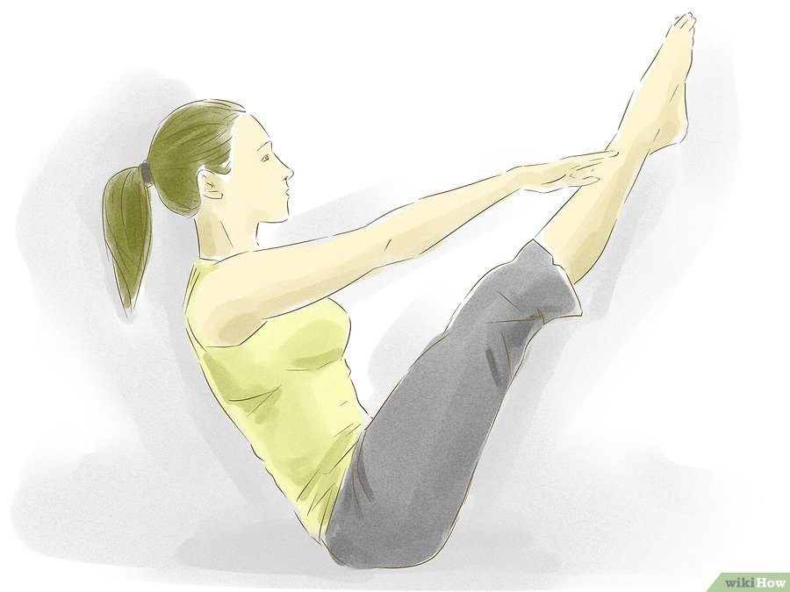
- Сядьте на пол, широко расставив ноги. Поднимите ноги вверх по одной за раз и опустите их. Держите свои руки между ногами на полу. Повторите хотя бы 10 раз на каждую ногу и затем 10 раз обеими ногами вместе.
- Делайте скручивания для брюшного пресса. Это укрепит мышцы живота и окажет дальнейшую помощь в технике прыжков.
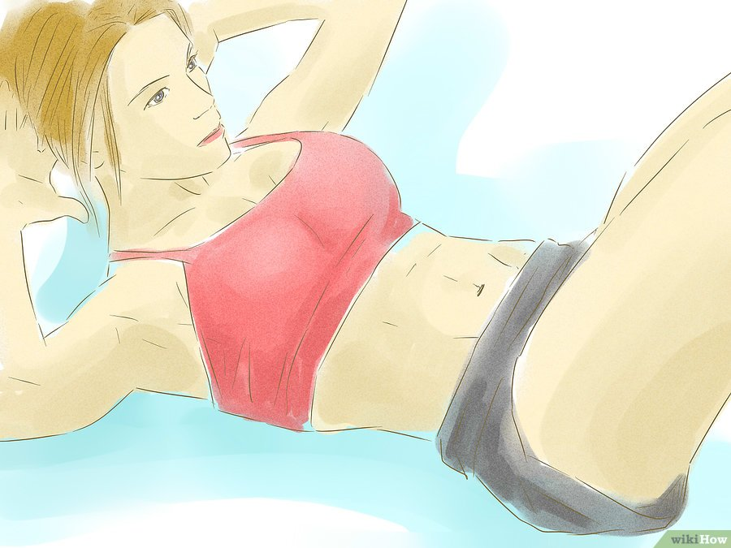

Подведение итогов
Подведение итогов. Обучающиеся остаются на ковриках. После осуждений педагог просит встать обучающихся в первоначальный творческий полукруг, выпрямить спину, улыбнуться друг другу и аплодисментами поблагодарить себя за проведенный урок, поблагодарить друг друга и
попрощаться.

Список используемой литературы
- Аникеева Н.П. Воспитание игрой.- М.: 1987,
- Михайлова М.А.:Танцы, игры, упражнения для красивого движения. [Текст]
- Петров Б.Н.Массовые спортивно-художественные представления. – Москва 2014 г.
- Методическое пособие «Черлидинг, как подготовить команду». Москва 2008 г.

